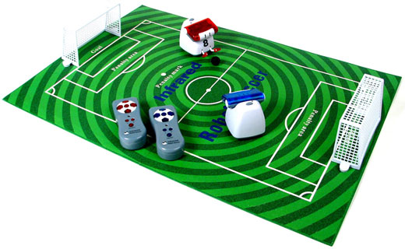

**ΕΣΩΤΕΡΙΚΟ ΠΡΩΤΑΘΛΗΜΑ ΠΟΔΟΣΦΑΙΡΟΥ 5X5 Ε.Μ.Π.**

**ΟΡΟΙ ΣΥΜΜΕΤΟΧΗΣ**

Στη δήλωση συμμετοχής πρέπει να αναγράφονται :

1. Τα ονόματα, η σχολή και το έτος 10 φοιτητών του Ε.Μ.Π. για κάθε ομάδα.
2. Καθορισμός δύο ( 2 ) υπευθύνων επικοινωνίας από κάθε ομάδα ( με σταθερά, κινητά τηλέφωνα και e-mails )
3. H στελέχωση κάθε ομάδας απαραίτητα με αθλητές – φοιτητές από την ίδια σχολή και ίδιο έτος, πλην δύο (2 ) εξ αυτών που δικαιούνται να είναι φοιτητές διαφορετικού έτους ή Σχολής.
4. Την ημέρα της κλήρωσης θα συμφωνηθούν από κοινού οι μέρες και οι ώρες που θα πραγματοποιηθούν τα παιχνίδια

**Προσοχή**

Οι δηλώσεις συμμετοχής θα γίνονται δεκτές από 05/10/2015 και ημέρα Δευτέρα έως και 23/10/2015 ή μέχρι τη συμπλήρωση των δέκα ( 10 ) ομάδων που θα πάρουν μέρος στο πρωτάθλημα

Οι δηλώσεις συμμετοχής θα γίνονται δεκτές καθημερινά **από τις 11.00 – 17.00** στο Αθλητικό Κέντρο Ε.Μ.Π. ( Πολυτεχνειούπολη Ζωγράφου )

Η κλήρωση – τεχνική σύσκεψη, θα πραγματοποιηθεί κατόπιν επικοινωνίας, με τους υπευθύνους των ομάδων

Για τη συμμετοχή των αθλητών – φοιτητών απαιτείται έκδοση κάρτας του Αθλητικού Κέντρου Ε.Μ.Π. ( 1 φωτογραφία – ιατρική βεβαίωση – φωτοτυπία φοιτητικού πάσο )

Υπεύθυνος : Αποστόλης Παναγόπουλος email: apospanag@yahoo.gr

Πληροφορίες : **210 7722134 - 36**